|  |  |
| --- | --- |
| Gerb-BMSTU_01 | **Министерство науки и высшего образования Российской Федерации**  Калужский филиал  федерального государственного бюджетного  образовательного учреждения высшего образования  ***«Московский государственный технический университет имени Н.Э. Баумана (национальный исследовательский университет)»***  ***(КФ МГТУ им. Н.Э. Баумана)*** |

|  |  |
| --- | --- |
| **ФАКУЛЬТЕТ** | **ИУК «Информатика и управление»** |
| **КАФЕДРА** | **ИУК2 «Информационные системы и сети»** |

**ЛАБОРАТОРНАЯ РАБОТА №1**

**«Моделирование и расчет электрических цепей**

**постоянного тока»**

**ДИСЦИПЛИНА: «Основы электроники»**

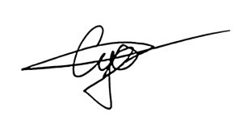

|  |  |  |  |  |  |  |
| --- | --- | --- | --- | --- | --- | --- |
| Выполнил: студент гр. ИУК4-31Б | |  |  | ( | Суриков Н.С. | ) |
|  |  |  | (подпись) |  | (Ф.И.О.) |  |
| Проверил: | |  |  | ( | Полпудников С. В. | ) |
|  |  |  | (подпись) |  | (Ф.И.О.) |  |

|  |  |
| --- | --- |
| Дата сдачи (защиты):  Результаты сдачи (защиты): | |
|  | - Балльная оценка:  - Оценка: |

**Цель:** формирование практических навыков моделирования электрических цепей и использование законов Ома и Кирхгофа для расчета электрических цепей.

**Задачи:**

1. Определение значения токов в ветвях с помощью моделирования схемы
2. Определение значения токов в ветвях с использованием расчетных формул.

**Вариант 6**

**Исследуемая электрическая схема:**

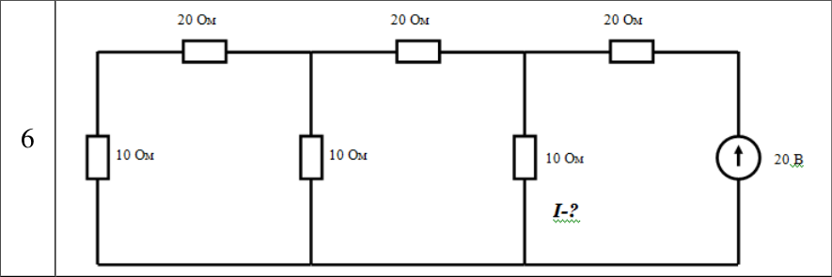

**Моделирование схемы:**

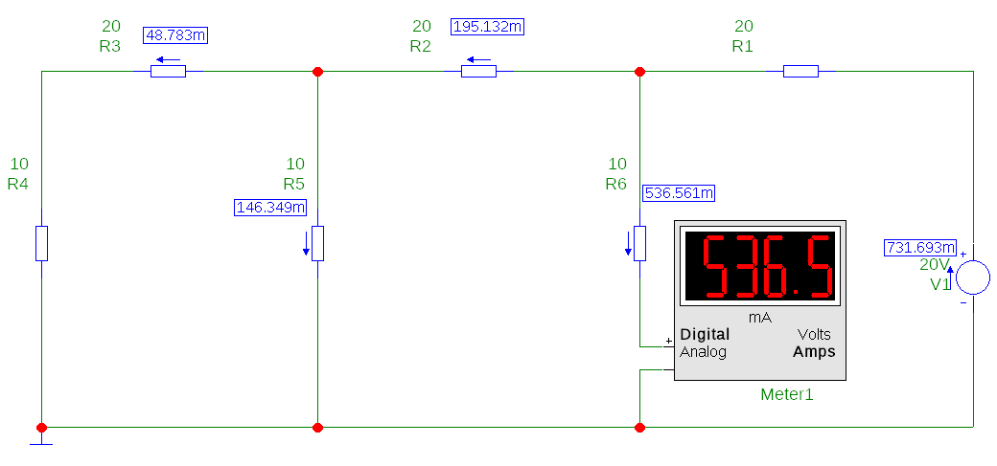

**Расчётная часть:**

**Вывод:** в ходе выполнения данной лабораторной работы были сформированы практические навыки моделирования электрических цепей и использование законов Ома и Кирхгофа для расчета электрических цепей.